实验名称：多线程
学号：202212063020 姓名：吴雪峰班级：22网安2班 实验时间：2023年5月16日
实验目的
（1）了解进程与线程
（2）掌握线程的创建、执行，多线程、线程同步
（3）了解多线程并发API、流式操作

一、线程
- 什么是线程？线程和进程的区别是什么？
- 答：。编写一个程序，用一个线程显示时间（系统毫秒数，每10ms显示一次），一个线程计算1000000中的最大质数，当质数计算完毕后，停止时间显示。
答：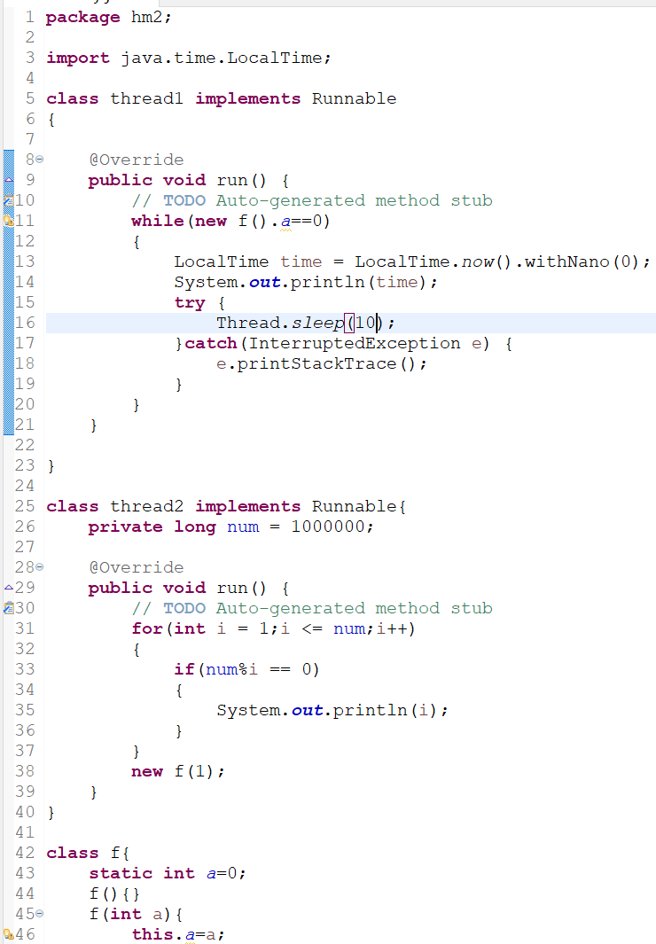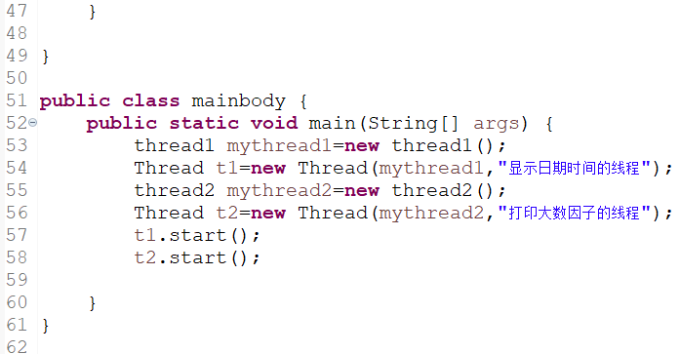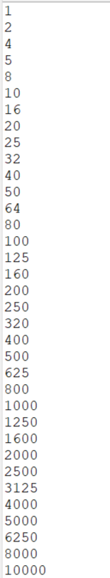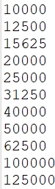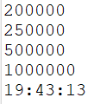

二、线程同步
3. 分别用两个线程代表两个用户从同一个账户取钱，账户总额10000元，每个用户每次取1000元，余额不足时，就不能取款，也不能出现超取现象。每次取钱输出用户名称、和剩余金额，如：
“小王取出1000元，剩余8000元”
提示：
对一个线程对象thr, 设置线程名称函数为：thr.setName(String name)
获取线程名称的方法为：Thread.currentThread().getName()
答：

